**Instrucciones de uso**

1. En la misma carpeta donde está el archivo 'generar_horario.py' tener el archivo de reporte 'reporte_oupacion.xlsx'.

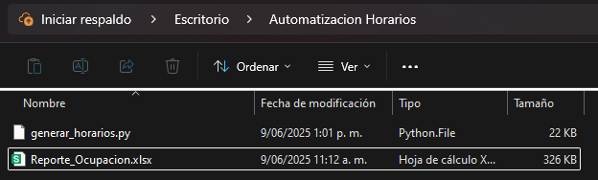

Si el archivo de reporte tiene otro nombre modificarlo en la función main(), la variable 'archivo_entrada' en la línea 437.

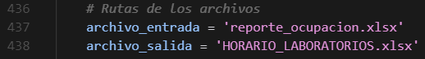

1. Abrir una terminal en el mismo directorio. Puede ser seleccionando la barra de búsqueda del explorador de archivos, escribir 'cmd' y luego enter.





1. Escribir el comando ‘python --version’ para saber si Python 3.x esta instalado.



1. Escribir el comando ‘pip install pandas openpyxl’ para instalar librerías necesarias.



1. Ejecutar el script con el comando ‘python generar_horarios.py’.



Se deberían mostrar información sobre el proceso de creación (fallas o confirmaciones).

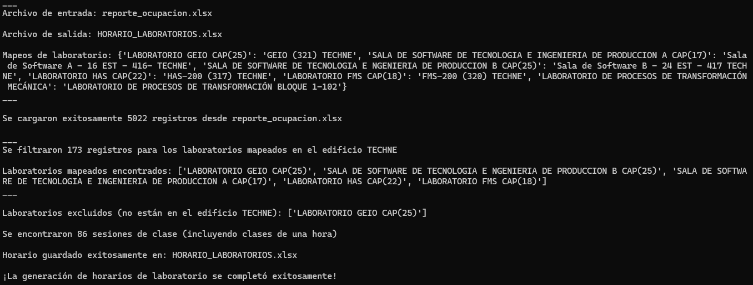

Cuando se muestre el mensaje de confirmación se debería haber creado un archivo con el nombre ‘HORARIO_LABORATORIOS.xlsx’ correspondiente a los horarios generados.

1. Para más detalles el repositorio del proyecto se encuentra en: <https://github.com/ItsFranco666/ScheduleGenerator.git>